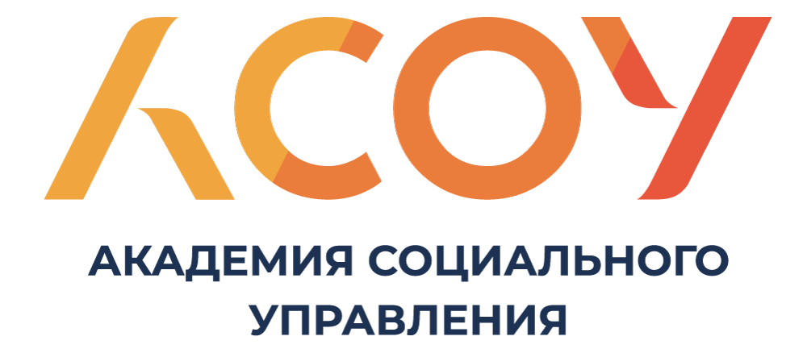

Государственное бюджетное образовательное учреждение высшего образования Московской области «Академия социального управления» – это молодой и перспективный ВУЗ, созданный в 2004 году приказом Правительства Московской области.
За счет ограниченного набора обучающихся, мы обеспечиваем индивидуальное и качественное образование каждого студента.
На 2020/2021 учебный год АСОУ объявляет набор абитуриентов на обучение по программам высшего образования – программам бакалавриата по следующим направлениям подготовки:

- 44.03.01 «Педагогическое образование», профили: Иностранный язык; Начальное образование; Информатика
- 38.03.02 «Менеджмент», профили: Управление проектами; Управление человеческими ресурсами
- 38.03.04 «Государственное и муниципальное управление» Управление территориальным развитием; Цифровое государственное и муниципальное управление
- 43.03.02 «Туризм», профиль: Технология и организация экскурсионных услуг
- 43.03.03 «Гостиничное дело», профиль: Стратегический менеджмент и инновационные технологии в гостиничном бизнесе
- 37.03.01 «Психология», профиль: Психология управления

Преимуществом обучения в АСОУ является возможность освоить дополнительные практические навыки параллельно с освоением основной программы.

Стоимость обучения:
Очная форма обучения – от 130 000 до 162 900 руб./год
Заочная форма обучения – 71 070 руб./год
Предоставляются рассрочки оплаты

Сайт АСОУ: https://asou-mo.ru/priem
Телефон Приемной комиссии: 8-800-700-77-30
e-mail: asou-priem@mail.ru

